Update 14.9.17
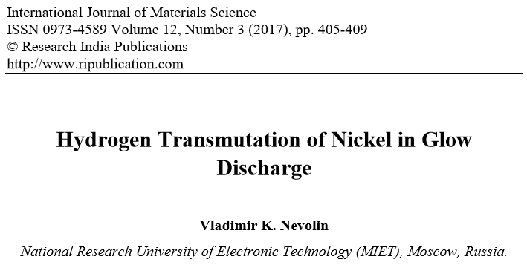
Während in den USA wenig über Rossi gesprochen wird - alles was Rang und Namen hat versammelt sich hinter "Brilloin-Energy", http://brillouinenergy.com/ kommt immer wieder wissenschaftliche Unterstützung aus Rußland und der Ukraine. Kurz nach Veröffentlichung des sog. Lugano-Gutachtens LuganoReportSubmit.pdf war es der russische Physiker Alexander Parkhomov, der den dortigen Versuch replizierte. Jetzt gibt es eine ganz aktuelle Veröffentlichung, die sich mit der Veränderung von Nickel-Isotopen in der Füllung eines Rossi-Reaktors während eines 1-Jahres-Tests beschäftigt. Das Ergebnis ist eindeutig:
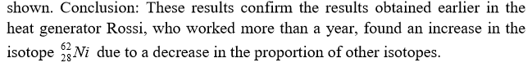
"Die Ergebnisse bestätigen frühere Ergebnisse zum Hitze-Generator von Rossi, der mehr als ein Jahr in Betrieb war. Es wurde ein Anstieg bei dem Nickelisotop 62/28 festgestellt, der zu Lasten der Proportion anderer Isotope vonstatten ging."
Das gesame Dokument ist hier zu finden: Vladimir Nevolin über Rossi.pdf
Der erste Hinweis dazu kam von http://tweetedtimes.com/v/12126

